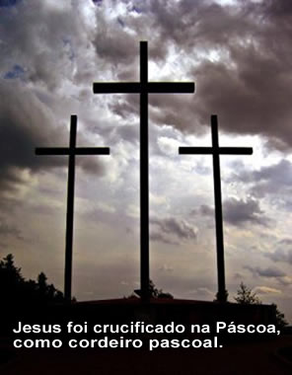   
Na Páscoa, os cristãos comemoram a morte e a ressurreição de Jesus.

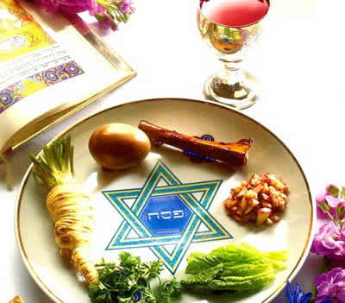  
Textos e refeições específicas têm importância central na celebração da páscoa judaica.

**[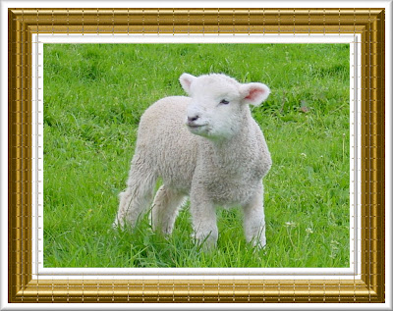](http://1.bp.blogspot.com/-wNepRezEhtg/T2S39RYJ2jI/AAAAAAAAIXA/5goTLdg8A4Y/s1600/Image1.jpg)**

**[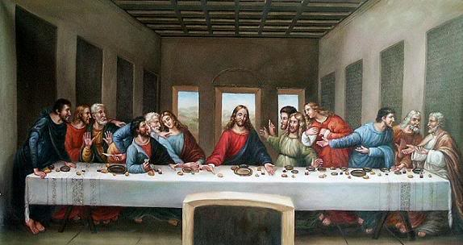](http://photobucket.com/images/culto%20santa%20ceia)**[The Last Supper - By Leonardo Da Vinci](http://photobucket.com/images/culto%20santa%20ceia)

Santa Ceia do Senhor, com pão e vinho

[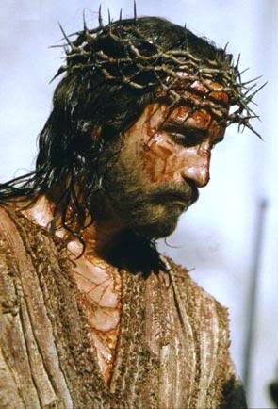](http://s465.photobucket.com/albums/rr15/ube2009/?action=view&current=Passion.jpg)

**Cristo é o cordeiro pascal definitivo.**